澳大利亚修订茶叶等产品农兽药残留限量
2024年3月5日，澳大利亚农药和兽医管理局（Australian Pesticides and Veterinary Medicines Authority, APVMA）发布第5号公报，宣布对MRL进行修订。
根据该公报，澳大利亚APVMA对部分农业和兽医化学品更新了最大残留限量：对《澳大利亚-新西兰食品标准法典》附表20所列的最大残留限量进行了修订；还对《2023年农业和兽医化学品最大残留限量（化学产品残留最大残留限量标准）》中部分产品最大残留限量进行了修订。
主要变化
1、针对食品中的2种化合物，新增了8项最大残留限量（MRLs）。

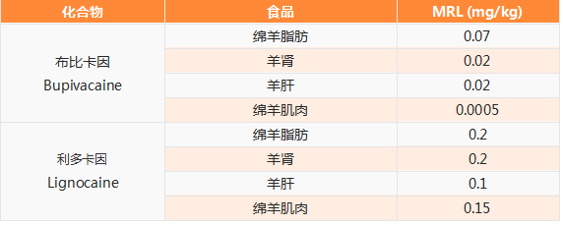
2、针对食品中的4种已列出的化合物，新增了5项最大残留限量（MRLs）。

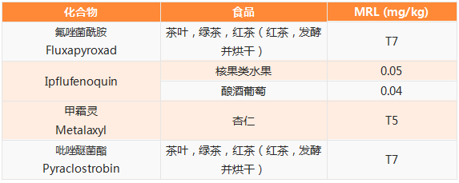
备注：字母“T”表示该MRL是临时的
3、针对食品商品的部分MRLs项目进行修订或删除，以下是示例：

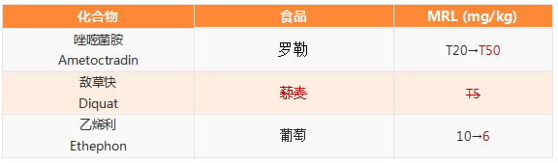
来源：南亚标准研究暨成都技术贸易措施

